桃園市立壽山高中105學年度選社系統說明
步驟一：輸入網址 http://163.30.43.9/CLGSTD/  進入以下畫面 | 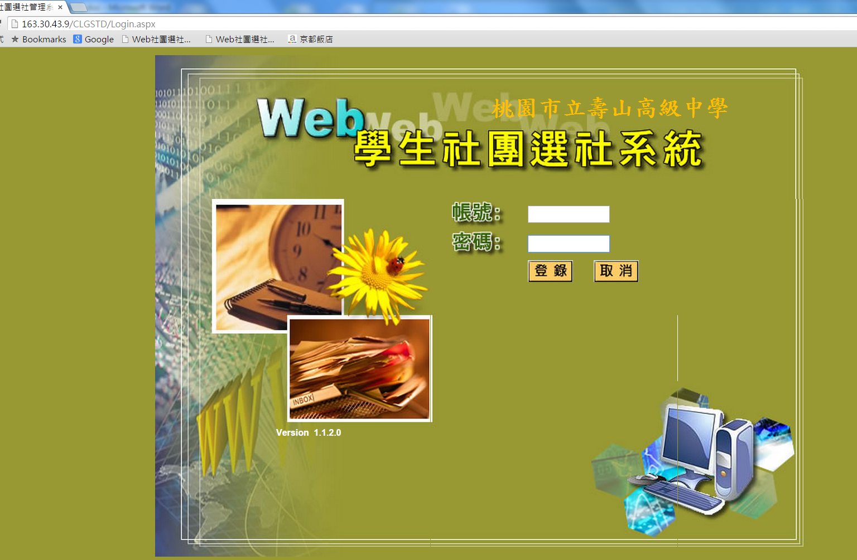
步驟二：輸入帳號(學號)及密碼(身分證字號，英文字母要大寫)後按登錄 | 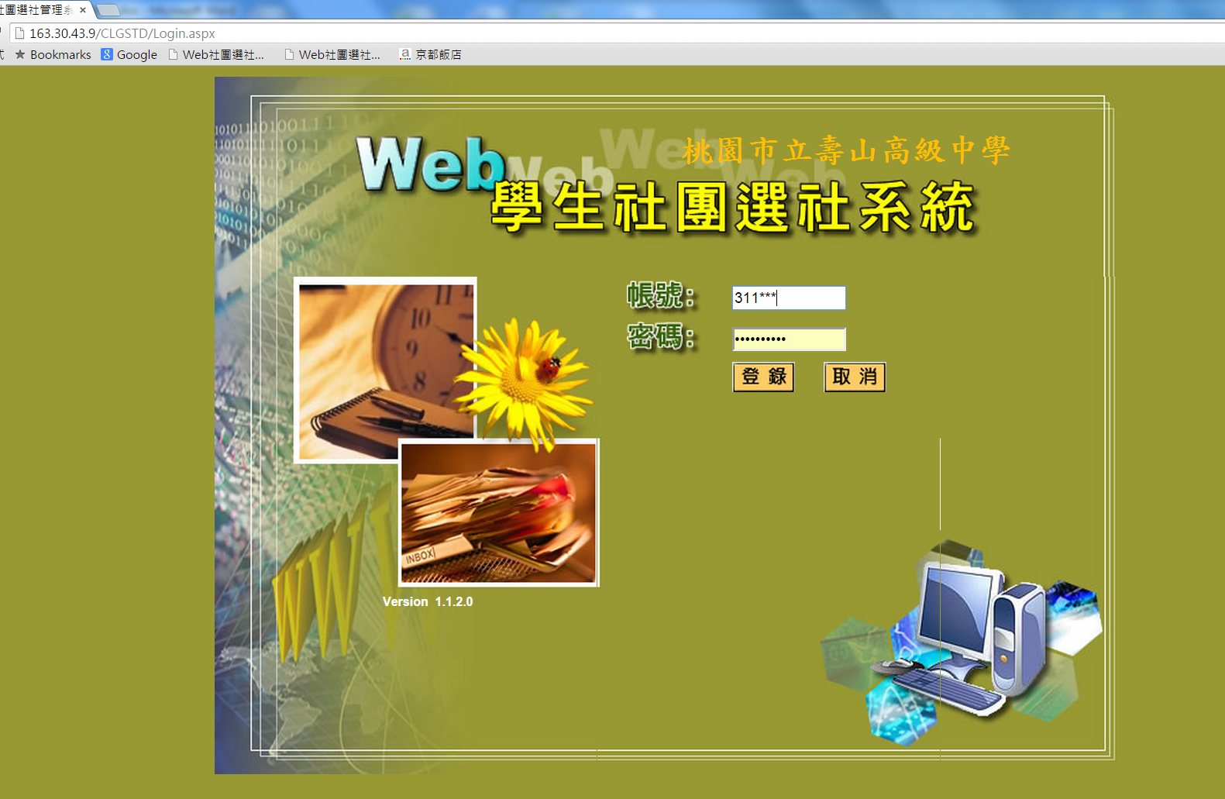
步驟三：進入此畫面後，點選”我要選填社團志願” | 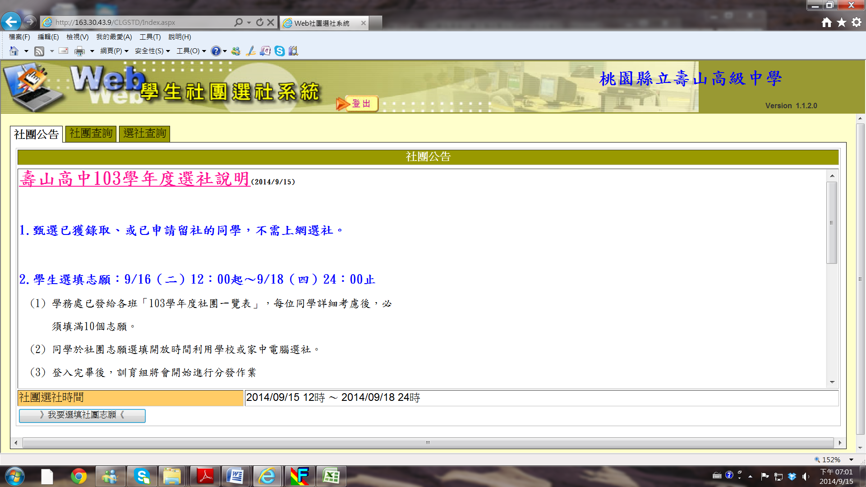  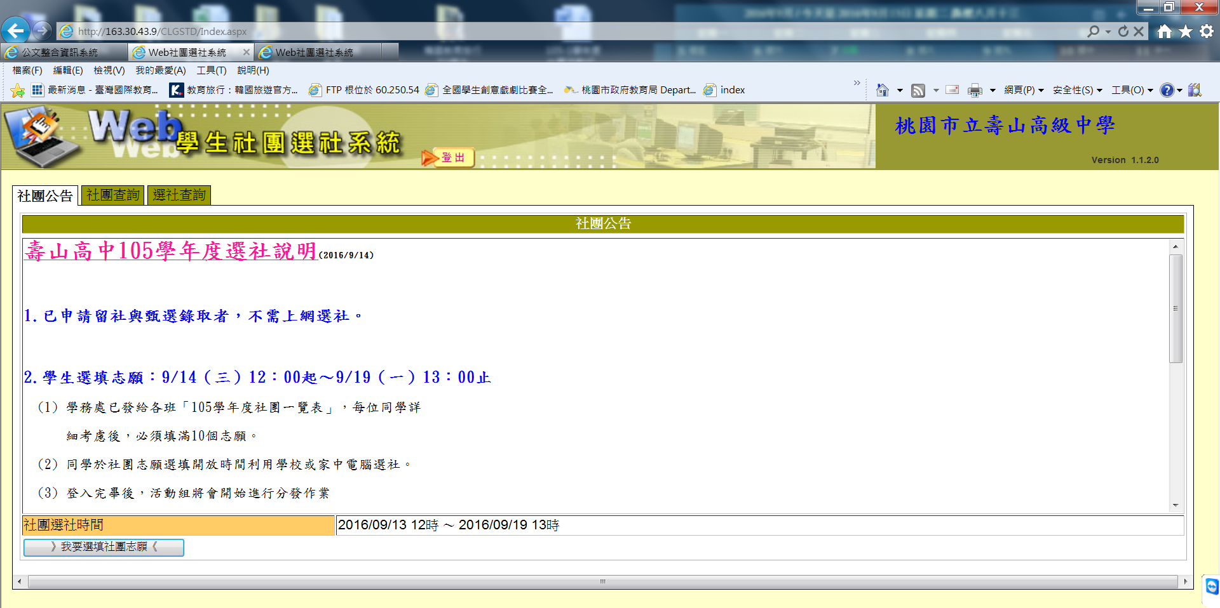
步驟四：依序選填志願，請務必選滿10個不同的志願 | 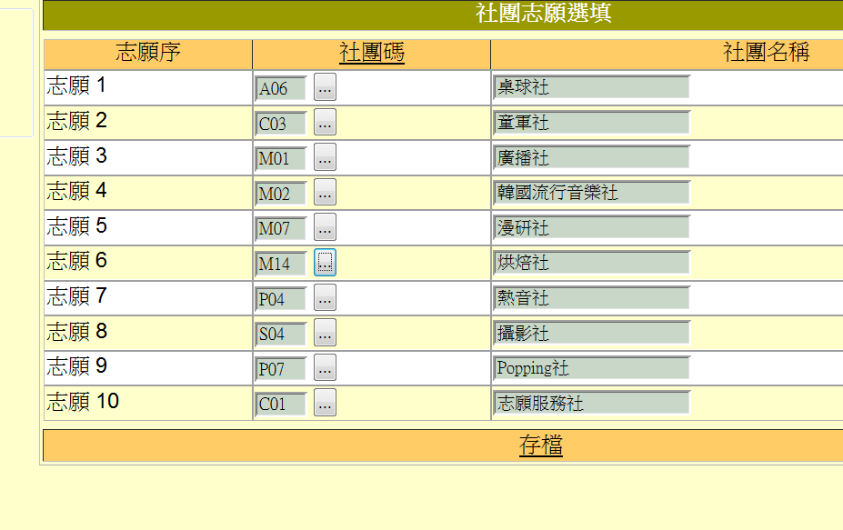  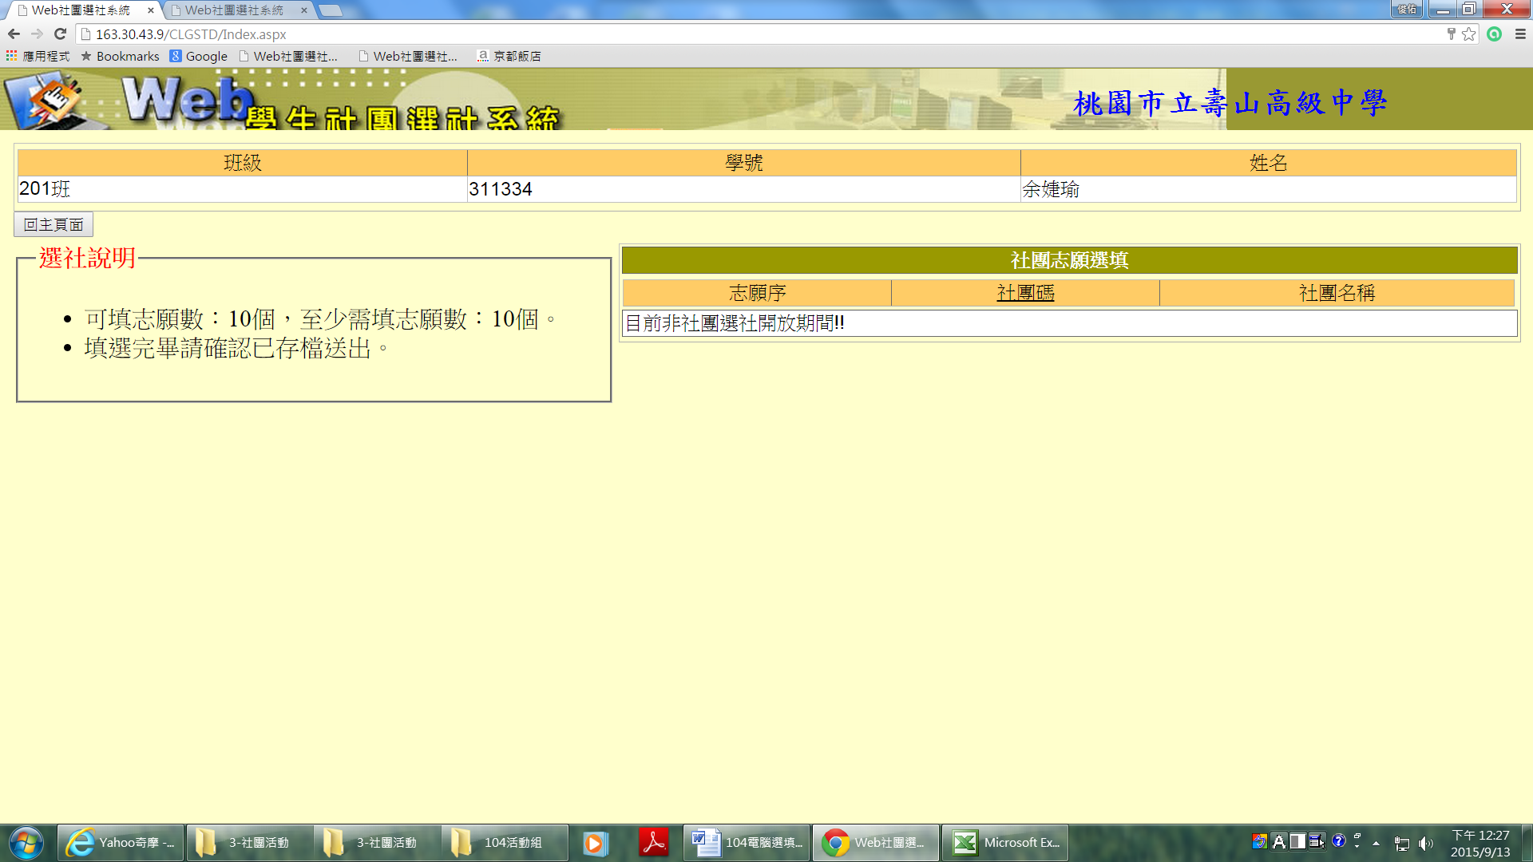
步驟五：選填志願結束後按下”存檔”，即可看到選填成功訊息 | 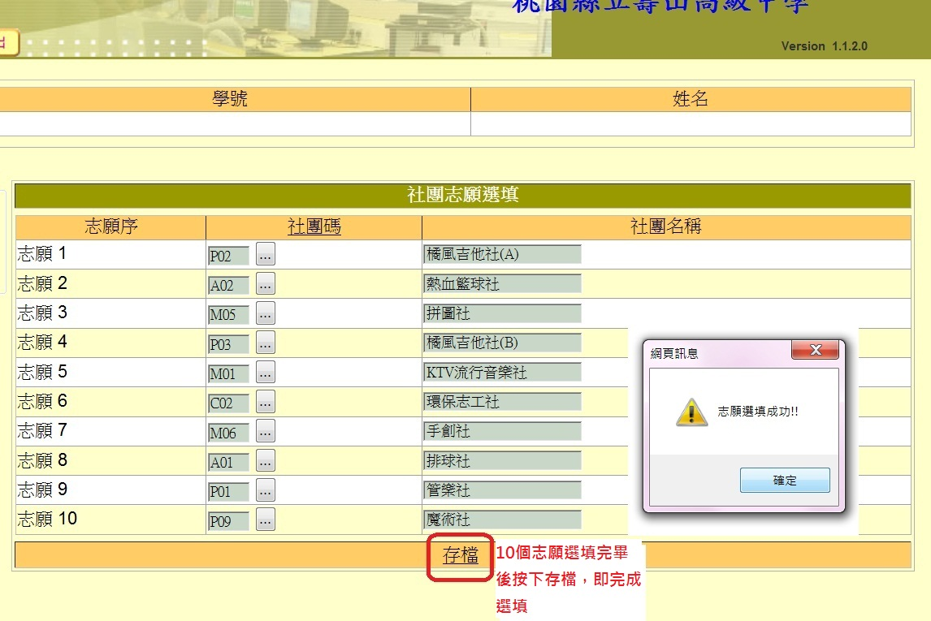

- 按下存檔之前請務必確認選填志願無誤。
- 存檔之後即完成志願選填，無需列印。

